**TABLA DE CONTENIDO**

**1. INTRODUCCION**

**1.1 Objetivo del Manual de Seguridad**

**1.2 Alcance del Sistema de Gestión de Seguridad y Control**

**1.3 Exclusiones**

**2. PRESENTACIÓN DE LA COMPAÑÍA**

**2.1 Posicionamiento de TRANSBORDER S.A.S. en Colombia**

**2.2 Infraestructura en Colombia**

**2.3 Subcontratación de Procesos**

**2.4 Visión**

**2.5 Misión**

**2.6 Valores**

**3. GLOSARIO DEL MANUAL**

**4. POLITICA DE CONTROL Y SEGURIDAD**

**4.1 Política de seguridad**

**4.2 Objetivos de Seguridad**

**5. MAPA DE PROCESOS DE TRANSBORDER S.A.S.**

**6. GESTIÓN DE RIESGOS**

**7. CUMPLIMIENTO DE REQUISITOS LEGALES Y DE OTRA ÍNDOLE**

**8. CONTROL DE LOS DOCUMENTOS Y LOS REGISTOS**

**9. PREPARACION Y RESPUESTA A EVENTOS CRÍTICOS**

**10. AUDITORÍA INTERNA**

**11. ACCIONES CORRECTIVAS Y PREVENTIVAS**

**12. GESTIÓN DE ASOCIADOS DE NEGOCIO**

**13. SELECCIÓN, CONTRATACIÓN E INDUCCIÓN DE PERSONAL**

**1. INTRODUCCION**

**1.1 Objetivo del Manual de Seguridad**

El presente manual tiene como objetivo describir el Sistema de Gestión de Seguridad y Control de TRANSBORDER S.A.S., el cual está basado en la Norma y los Estándares internacionales BASC Versión 4-2012. Lo anterior con el fin de demostrar la capacidad de la organización para asegurar las condiciones de seguridad de las operaciones y de sus trabajadores, prestando servicios que cumplan con los requisitos de seguridad de nuestros clientes y los establecidos en la reglamentación aduanera local y de comercio internacional

**1.2 Alcance del Sistema de Gestión de Seguridad y Control**

El alcance del Sistema de Gestión de Seguridad y Control abarca el cumplimiento de la Norma y los Estándares internacionales BASC Versión 4-2012 como Agente de Carga Internacional en la ciudad de Bogotá D.C., Colombia.

**1.3 Exclusiones**

De acuerdo a la actividad económica, los servicios ofrecidos y las características de las instalaciones y las operaciones de TRANSBORDER S.A.S. se presentan las siguientes exclusiones de los Estándares internacionales BASC Versión 4-2012

**SEGURIDAD DEL CONTENEDOR, FURGÓN / ULD (Estándares 2.2.1 y 2.2.2)**

TRANSBORDER S.A.S. no cuenta con vehículos propios, bodegas o patios de contenedores en los que se haga almacenamiento de unidades. Por esta misma razón, no se contemplan procedimientos para el control de entrada lugares de almacenamiento.

**SEGURIDAD FÍSICA (Estándares 6.1.3, 6.3, 6.6.b.c.)**

El servicio de Agenciamiento de Carga Internacional de TRANSBORDER S.A.S. no se afecta respecto a controles perimetrales y almacenamiento de carga.

**ENTRENAMIENTO EN SEGURIDAD Y CONCIENCIACIÓN SOBRE AMENAZAS (Estándares 8.2.6)**

Dentro de los valores corporativos deTRANSBORDER S.A.S. se encuentran La Honestidad y La Transparencia. Por esta razón, la compañía no ofrece incentivos a los empleados por su participación en programas que promueven hacer las cosas en el marco de lo debe ser correcto.

**2. PRESENTACIÓN DE LA COMPAÑÍA**

TRANSBORDER S.A.S. Nació en Abril del año 93 con el fin de proporcionar al mercado de los transportes internacionales nuevas alternativas de servicio con un concepto basado en la atención de las necesidades del cliente. Desde entonces la compañía se ha dedicado a la investigación y la inclusión de servicios que han beneficiado de manera importante al mercado de transporte de carga internacional en el país.

En 1996 después de haber abierto operaciones de transporte aéreo, marítimo y aduanas, la compañía lanzó el primer consolidado de exportación a los 34 principales puertos de Latinoamérica y el Caribe, permitiendo a muchos exportadores llegar a mercados que ese momento no alcanzaban. Desde ese momento la compañía enfocó todos sus esfuerzos en el desarrollo de consolidaciones aéreas y marítimas desde y hacía los principales puertos del mundo y en el diseño de soluciones en Logística de Operaciones que hicieran más efectivas las gestiones de Comercio Exterior de las compañías colombianas.

Actualmente, TRANSBORDER S.A.S. ocupa orgullosamente una posición líder en el mercado, cubriendo más de 200 puertos y aeropuertos en el mundo para operaciones de importación y exportación. Participante activo del programa de seguridad y control en el Comercio Internacional según lineamientos de los estándares BASC, el cual es promovido por la Aduana de los Estados Unidos y tiene como objetivo principal la lucha contra el contrabando, el comercio de narcóticos y el terrorismo. Así mismo, cuenta con el reconocimiento de IATA y la aprobación de DIAN y DIMAR.

En los últimos cuatro años la compañía se ha concentrado en gran parte en el mejoramiento de sus recursos tecnológicos. Los desarrollos tecnológicos han contribuido a la actualización de los procesos operativos y administrativos de la compañía permitiendo una eficiente operación y haciendo que los esfuerzos de los trabajadores sean encaminados a la atención de las necesidades de los clientes.

La compañía cuenta actualmente con un equipo de trabajo de más de 150 personas en oficinas propias ubicadas en Bogotá, Medellín, Cali, Barranquilla, Cartagena y Buenaventura, dedicadas y capacitadas para afrontar los constantes cambios que exige el mercado global. Los miembros de TRANSBORDER S.A.S. se caracterizan por ser personas integras, comprometidas, trabajadoras y apasionadas con su labor y con la compañía y continuamente buscan los medios para generar mejores oportunidades, lo que ha sido sin lugar a dudas una clave de Éxito.

**2.1 Posicionamiento de TRANSBORDER S.A.S. en Colombia**

Las operaciones de transporte marítimo de importación hacia Colombia son vitales para la compañía, haciendo que TRANSBORDER S.A.S. se encuentre posicionado entre los primeros 5 Agentes de Carga Internacional del país, con un movimiento anual promedio de 6.500 TEUS, cantidad de operaciones favorable para la consecución de las mejores condiciones en los procesos de negociación con proveedores operativos.

Los volúmenes de carga de importación aérea es tenido en cuenta por parte de las líneas aéreas en el momento de negociación de espacios en capacidad de manejo de los diferentes tipos de carga: seca, perecedera y restringida.

Gracias al volumen de las operaciones y el posicionamiento en el mercado de TRANSBORDER S.A.S., las negociaciones con sus proveedores son favorables, condición que es trasladada y reflejada en las mejores condiciones comerciales de los clientes.

**2.2 Infraestructura en Colombia**

Con el fin de atender las necesidades del mercado nacional, TRANSBORDER S.A.S., cuenta con oficinas en Bogotá, Medellín, Cali, Barranquilla, Cartagena y Buenaventura.

La Oficina Principal se encuentra ubicada en Bogotá, en esta oficina desarrollan sus actividades las siguientes áreas: Comercial, Pricing, Operaciones, Control de Negocios, Servicio al Cliente, Tecnología, Financiero (Cartera, Tesorería y Contabilidad), Talento Humano y administrativo y Mejora Continua.

La agencia de Medellín se encuentra ubicada en el sector de El Poblado; en esta agencia se desarrollan actividades administrativas, operativas y comerciales.

La agencia de Cali se encuentra al norte de la ciudad en el edificio Siglo XXI, zona en la que se encuentran reunidas las principales líneas marítimas y embarcadores de la ciudad.

La oficina de Barranquilla, ubicada en el Centro Empresarial Las Américas, constituye un excelente apoyo para los clientes de la costa Atlántica y proporciona soporte comercial para las demás agencias.

Las agencias ubicadas en los puertos de Cartagena y Buenaventura desarrollan actividades operativas dispuestas a la verificación física de las cargas, radicación de documentos ante autoridades aduaneras y portuarias. La ubicación de estas agencias representa un valor agregado a la operación, permitiendo hacer cambios y correcciones de última hora (en caso que ser necesarias), imprimiéndole al servicio de TRANSBORDER S.A.S. características de flexibilidad, agilidad y disponibilidad completa.

RELACIÓN DE AGENCIAS TRANSBORDER S.A.S.

* Oficina Principal Bogotá

Carrera 11 No. 64 - 47

PBX: (1) 327 5330

Fax: (1) 286 5409

Contactos: Carlos Duperly – Presidente

Martha Díaz – Gerente de Servicio al Cliente y Calidad

Omar Chacón – Gerente de Operaciones

* Oficina Agencia Medellín

Calle 11 No. 43B-215. Oficina 506

PBX: (4) 3128329

Fax: (4) 3128329 Ext. 110

Contacto: Vicky Gironza – Gerente Medellín

* Oficina Agencia Cali

Avenida 4 Norte No. 6N-67. Oficina 704

PBX: (2) 660 1452

Fax: (2) 661 8264

Contacto: Jorge Vargas – Gerente Cali

* Oficina Agencia Barranquilla

Calle 77 No. 57-141. Oficina 605

PBX: (6) 360 7037

Fax: (6) 360 7037 Ext. 102

Contacto: Ana Oke – Gerente Barranquilla

* Oficina Agencia Cartagena

Manga, Calle 25 No. 24A-16 Oficina 1201

PBX: (5) 660 14521

Fax: (5) 660 8726

Contacto: Walter Díaz – Director de Puerto

* Oficina Agencia Buenaventura

Calle 7 No. 3-11. Oficina 10-01B

PBX: (2) 242 6127

Fax: (2) 241 6382

Contacto: Rafael Feria Abella – Director de Puerto

Para la coordinación de la cadena de suministro en el Comercio Internacional TRANSBORDER S.A.S. cuenta con aliados de negocios alrededor del mundo: **Los Agentes en el Exterior** los cuales se encuentran ubicados en los principales puertos y aeropuertos del mundo. A continuación se menciona a los principales:

|  |  |
| --- | --- |
| **AGENTE EN EL EXTERIOR** | **TRÁFICO – PAIS** |
| SEAFAIR GERMANY GMBH | Alemania |
| PLUSCARGO ARGENTINA S.A. | Argentina |
| DFX TRANSPORTE INTERNACIONAL | Brasil |
| ATLANTIC FORWARDING | China, Taiwán y Corea |
| SPARBER GROUP | España |
| ECONOCARIBE CONSOLIDATORS, INC | Estados Unidos |
| TGD CONSOLIDATIONS | Francia |
| FALLOW INTERNATIONAL FREIGHT LTD. | Inglaterra |
| GIMAX INTERNATIONAL | Italia |
| GRUPO INTERCOM | México |
| GAMMA CARGO S.A.C. | Perú |

**2.3 Subcontratación de Procesos**

La subcontratación, se explica como una prestación de servicios a través de terceros, actividad de vital importancia dentro de la compañía; dado que para TRANSBORDER S.A.S. es importante enfocarse en su *know how*: agenciamiento de carga, logrando una compañía flexible y orientada a su negocio, mediante la unión de esfuerzos con compañías enfocadas en otros servicios.

La forma de integrar ésta metodología de trabajo con nuestro Sistema de Gestión de la Calidad es mediante la adecuada selección y asociación de proveedores competentes, para que se hagan cargo de los procesos que no forman parte de la competencia principal del negocio de la compañía, dejando en manos de especialistas los procesos laterales.

Dentro de los servicios subcontratados se encuentran los procesos de:

* Operadores portuarios
* Seguros
* Transportes nacionales
* Depósitos aduaneros
* Asesorías en diferentes áreas

**2.4 Visión**

Ser la mejor entre las mejores en la creación y prestación de servicios de agente de carga y soluciones logísticas para el comercio internacional colombiano

**2.5 Misión**

* Ofrecer óptimas soluciones logísticas buscando incrementar la competitividad de nuestros clientes.
* Conocimiento profundo de nuestros clientes y sus necesidades.
* Mantener niveles óptimos de rentabilidad y crecimiento sostenido.
* Innovación constante en nuestros servicios.
* Continuamente ser más y más eficientes.
* Ofrecer excelentes condiciones de trabajo que permitan el crecimiento personal de nuestros empleados.
* Ser una compañía responsable y solidaria con su entorno.

**2.6 Valores**

* Enfoque permanente en nuestros clientes
* Trabajo en equipo
* Transparencia
* Honestidad
* Respeto
* Pasión por lo que hacemos
* Compromiso con lo social

**3. GLOSARIO DEL MANUAL**

* ***Agente de carga Internacional:*** Persona jurídica inscrita ante la Dirección de Impuestos y Aduanas Nacionales, que realiza actividades de recepción de carga de diferentes despachadores para su consolidación. Así mismo, emite los documentos de transporte hijos en sus propios formularios y contrata el transporte hasta el lugar de destino en donde efectúa la desconsolidación.
* ***Agentes en el exterior:*** Aliados de Negocios de TRANSBORDER S.A.S. ubicados en diferentes países con los cuales se coordina el tratamiento especial y transporte de la carga desde el lugar de origen.
* ***Acción correctiva:*** Acción tomada para eliminar la causa de una No conformidad detectada u otra situación indeseable.
* ***Acción preventiva:*** Acción tomada para eliminar la causa de una No conformidad potencial u otra situación potencialmente indeseable.
* ***Análisis de riesgo:*** Uso sistemático de la información disponible, para determinar la frecuencia con la cual pueden ocurrir eventos especificados y la magnitud de sus consecuencias
* ***Cliente:*** Organización o persona que recibe un servicio.
* ***Comercio exterior:*** Transacción comercial propia a la exportación de productos que se fabrican en un lugar a otros países y a importar los productos que se fabrican en otros países para venderlos en el país.
* ***Consolidación:*** Combinación de varias cargas pequeñas en un embarque unitario para aplicar las tasas portuarias correspondientes a las unidades completas de carga.
* ***Eficacia:*** Extensión en la que se realizan las actividades planificadas y se alcanzan los resultados planificados.
* ***Eficiencia:*** Relación entre el resultado alcanzado y los recursos utilizados.
* ***Exportación:*** Venta o despacho de mercancías nacionales o nacionalizadas hacia el extranjero, para su uso o consumo definitivo.
* ***Importación:*** proceso tendiente a la compra e introducción en un país de artículos fabricados en el extranjero, para su uso o consumo definitivo.
* ***Evaluación del Riesgo:*** Proceso usado para determinar las prioridades de gestión del riesgo objeto y otros criterios
* ***No conformidad:*** Incumplimiento de un requisito.
* ***Proceso:*** Conjunto de actividades mutuamente relacionados o que interactúan para transformar elementos de entrada en resultados.
* ***Proveedor:*** Organización o persona que proporciona un producto.
* ***Riesgo:*** Posibilidad de que suceda algo que tendrá impacto en los objetivos, medido en términos de consecuencias y probabilidad de ocurrencia.
* ***Subcontratación:*** Negociación de los servicios de una empresa ajena, para la ejecución de algunos procesos necesarios para la organización.

**4. POLITICA DE CONTROL Y SEGURIDAD**

**4.1 Política de seguridad**

La organización se enfocará en la ejecución de prácticas seguras en sus procesos, formando una cadena de seguridad con clientes, proveedores y entidades de seguridad nacional e internacional, sugiriendo externamente los beneficios del cumplimiento de la norma y los estándares de seguridad BASC e informando sobre actividades sospechosas y tomando los correctivos internos necesarios a fin de evitar que se presente la contaminación de la carga con sustancias ilícitas, el contrabando de mercancías, el terrorismo y el lavado de activos.

**4.2 Objetivos de Seguridad**

* Generar la cultura de Seguridad en el comercio exterior de acuerdo a la Norma BASC, velando por el cumplimiento de los procesos que tienen que ver con la seguridad de la operación, los trabajadores y los bienes de la organización.
* Fortalecer nuestras actividades de prevención y control, manteniendo el compromiso con la seguridad en el comercio internacional, asegurando el cumplimiento de los diferentes procedimientos de seguridad.

**5. MAPA DE PROCESOS DE TRANSBORDER S.A.S.**

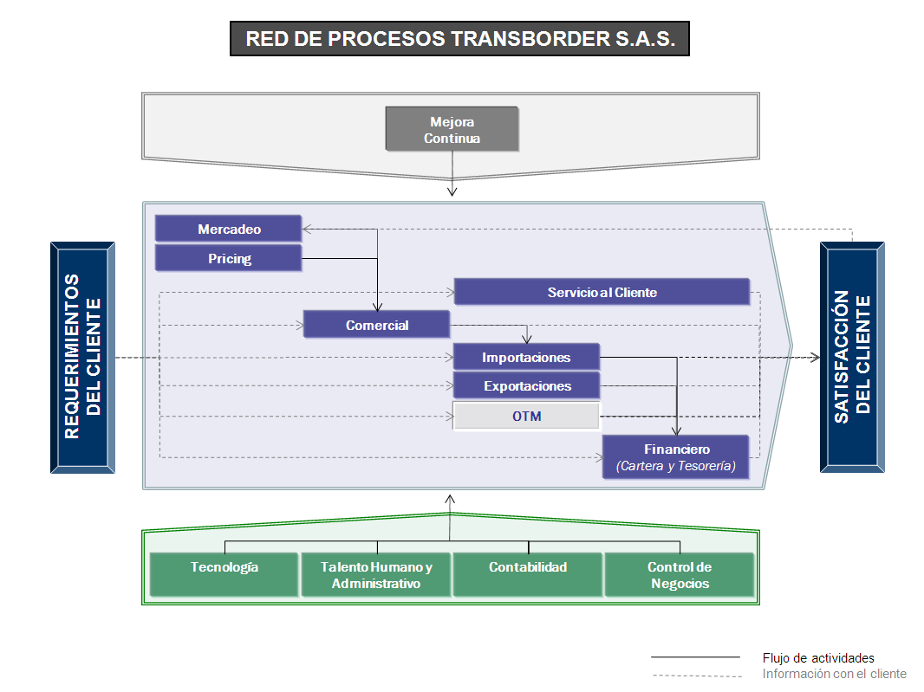

**6. GESTIÓN DE RIESGOS**

Con el fin de asegurar que los riesgos de la compañía se identifiquen y controlen para prevenir efectos negativos potenciales, TRANSBORDER S.A.S. ha dispuesto el proceso de Servicios No Conformes y Administración de Riesgos, en el cual se establecen los lineamientos para identificación, valoración, tratamiento y monitoreo de los riesgos, de acuerdo a lo propuesto en la norma ISO 31000: 2009 – Gestión de Riesgo.

**7. CUMPLIMIENTO DE REQUISITOS LEGALES Y DE OTRA ÍNDOLE**

Con el fin de establecer los lineamientos básicos para la identificación, acceso, actualización y evaluación del cumplimiento de requisitos legales y otros aplicables a las actividades de la compañía, TRANSBORDER S.A.S. ha establecido el instructivo identificación de requisitos legales y otra índole.

**8. CONTROL DE LOS DOCUMENTOS Y LOS REGISTOS**

Con el fin de describir la forma en que TRANSBORDER S.A.S. controla los documentos que describen el desarrollo de sus actividades de manera segura y acordes a los requerimientos de los clientes, asegurando que el documento en uso sea el documento correcto, aprobado, según como sea necesario, la compañía dispone del Proceso Control de los Documentos y los Registros, así como su respectivo Listado Maestro de Documentos y su respectivo cuadro de Control de Cambios.

**9. PREPARACION Y RESPUESTA A EVENTOS CRÍTICOS**

Con el fin de establecer los lineamientos internos responder oportunamente ante amenazas, vulnerabilidades y situaciones críticas que afecten a las actividades, la infraestructura o la integridad física de los trabajadores de la compañía, TRANSBORDER S.A.S. ha documentado la política de Reporte de Operaciones o Actividades Sospechosas y el Programa de Simulacros, en donde se encuentran las directrices que describen como proceder en caso de sospecha o hallazgo situaciones de riesgo que se puedan presentar en el ejercicio de las actividades de la compañía.

**10. AUDITORÍA INTERNA**

Con el fin de evaluar las fortalezas y debilidades de los Sistemas de Gestión de la compañía y verificar la conformidad con sus requisitos, TRANSBORDER S.A.S. ha establecido el proceso de Auditorías Internas. La compañía dispone de Auditores internos formados por BASC Capítulo Bogotá: Deissy Malpica y Camilo Guerrero. Carina Rodríguez, Milena Veloza y Zayde Valbuena completan el equipo de auditores internos.

**11. ACCIONES CORRECTIVAS Y PREVENTIVAS**

Con el fin de trabajar continuamente el mejoramiento de la eficacia y la eficiencia de los procesos de la compañía, intervenir las diferentes causas de las no conformidades (reales o potenciales) para evitar y prevenir su recurrencia y asegurar el futuro de la compañía mediante la implementación de planes de acción, TRANSBORDER S.A.S. ha establecido los procesos de Tratamiento de no Conformidades y Acciones Preventivas y Planes Estratégicos y de Mejora

**12. GESTIÓN DE ASOCIADOS DE NEGOCIO**

Con el fin de hacer una correcta identificación de proveedores y clientes, asegurando que estos cumplen con los requisitos especificados por la compañía y su conocimiento sin distinción de que se trate de que sean nuevos, habituales u ocasionales, TRANSBORDER S.A.S. ha documentado sus procesos de Selección, Evaluación y Vinculación de Proveedores y de Creación, Vinculación y Actualización de Clientes.

**13. SELECCIÓN, CONTRATACIÓN E INDUCCIÓN DE PERSONAL**

Con el fin de establecer los requerimientos y las directrices internas que le permitan contar con el mejor talento humano, TRANSBORDER S.A.S. ha documentado su proceso de Selección, Contratación e Inducción de personal, acorde a los requerimientos de los Sistemas de Gestión implementados en la compañía.